PUKÖ  DÖNGÜSÜ | SORUMLU | İŞ AKIŞI | FAALİYET/AÇIKLAMA | DOKÜMAN / KAYIT
Planlama | Etüd- Proje Birimi | 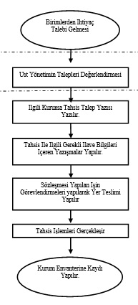 | Birimlerden ihtiyaç talepleri gelir. Etüd Proje Birimince ön değerlendirme ve öneriler oluşturulur.
Kontrol Etme | Rektörlük |  | Oluşturulan değerlendirme ve öneri Rektörlük Makamına sunulur.
Uygulama ve Kontrol Etme | Yapım Uygulama Birimi |  | Üst yönetimin karar vermesiyle, detaylı ihtiyaç raporu hazırlanır. Tahsis ile ilgili Hazine, Milli Emlak, Valilik ya da İl Özel İdaresine talep yazısı yazılır. Kurumun isteğini gerekli doküman ve belgeler hazırlanır, tahsis işlemi gerçekleştirilir.  Tahsis işlemi, bittikten sonra üniversite envanterine kaydı yapılır ve kullanım için gerekli hazırlıklar başlar | 5018 Sayılı Kamu Mali Kontrol Kanunu  KAMU İDARELERİNE AİT TAŞINMAZLARIN TAHSİS VE DEVRİ HAKKINDA YÖNETMELİK

